Դ Ա Ս Ի Պ Լ Ա Ն
Դաս` համակարգչային տեխնիկայի կիրառմամբ

Ուսուցիչ՝ Գայանե Սիմոնյան Ամսաթիվը՝ 04.04.2022 թ. Առարկան՝ հանրահաշիվ Դասարանը՝ 10-րդ
Դասի թեման՝ Սինուս և կոսինուս ֆունկցիաների հատկություններն ու գրաֆիկները
Դասի բնույթը՝ նոր նյութի հաղորդման դաս
Դասի նպատակը՝
ընդհանրացնել անկյան և թվի սինուսի ու կոսինուսի, թվային ֆունկցիաների, նրանց որոշ հատկությունների, գրաֆիկների ձևափոխությունների մասին ձեռք բերած գիտելիքները,
համակարգել սինուս և կոսինուս ֆունկցիաների մասին գիտելիքները և մեկնաբանել դրանց հատկությունները գրաֆիկորեն,
ձևավորել ֆունկցիաների ուսումնասիրության ընթացքում նրանց գրաֆիկների ներգրավման կարողություններ,
զարգացնել առաջադրանքերը կատարելիս ձեռք բերած գիտելիքները կիրառելու հմտություններ,
ցույց տալ ֆունկցիաների կիրառական նշանակությունը` սինուսի և կոսինուսի օրենքներով նկարագրվող երևույթների օրինակների միջոցով,
հիմք ստեղծել ֆիզիկայի դասընթացում ներդաշնակ տատանումների վերաբերյալ թեման ուսումնասիրելու համար:
Ակնկալվող վերջնարդյունքները՝
- Իմանա և կիրառի y = sin x և y = cos x ֆունկցիաների հիմնական հատկությունները (որոշման և արժեքների տիրույթներ, սահմանափակություն, զրոներ, զույգություն, պարբերականություն, մոնոտոնություն, նշանապահպանում, էքստրեմումներ, մեծագույն և փոքրագույն արժեքներ):
- Կառուցի (նաև դինամիկ մաթեմատիկայի ծրագրերով) այդ եռանկյունաչափական ֆունկցիաների գրաֆիկները և դրանց միջոցով մեկնաբանի ու թվարկի տրված ֆունկցիաների հատկությունները:
- Գաղափար ունենա ներդաշնակ տատանումներ հասկացության մասին։
- Պատկերացում ունենա սինուսոիդների մասին:

Դասի ընթացքում կիրառված մեթոդները, մոտեցումներն ու ուսումնական գործունեության տեսակները կնպաստեն հետևյալ առանցքային կաևողունակությունների ձևավորմանը՝

- Մաթեմատիկական և գիտատեխնիկական կարողունակություն,
- Լեզվական գրագիտություն և կարողունակություն
Դասի կահավորումը՝
- համակարգիչ, պրոյեկտոր և մեծ էկրան, առաջադրանքների թերթիկներ
Դասի ընթացքը.
- Բանավոր հարցում
- Նոր նյութի հաղորդում
- Առաջադրանքների կատարում
- Դասի ամփոփում և գնահատում
- Տնային աշխատանքի հանձնարարում

Դ Ա Ս Ի Ը Ն Թ Ա Ց Ք Ի Ն Կ Ա Ր Ա Գ Ր ՈՒ Թ Յ ՈՒ Ն Ը

1. ԲԱՆԱՎՈՐ ՀԱՐՑՈՒՄ
Էկրանին հերթով բացվում են հարցեր, որոնց պատասխանները հնարավորություն են տալիս կրկնել և ընդհանրացնել արդեն ունեցած այն գիտելիքները, որոնք անհրաժեշտ են նոր նյութը յուրացնելու համար: Հարցերը հետևյալն են՝
- Որո՞նք են սինուս և կոսինուս ֆունկցիաների հիմնական պարբերությունները:
- Եռանկյունաչափական ֆունկցիաներից որո՞նք են կենտ և որոնք՝ զույգ:
- Գրաֆիկում ինչպե՞ս է դրսևորվում ֆունկցիայի զույգությունը:
- Ո՞ր միջակայքերն են անվանում ֆունկցիայի նշանապահպանման միջակայքեր:
- Ո՞ր միջակայքն են անվանում ֆունկցիայի մոնոտոնության միջակայք:
- Ելնելով y=f(x) ֆունկցիայի գրաֆիկից, ինչպե՞ս կառուցել y=f(x+a) ֆունկցիայի գրաֆիկը:

2. ՆՈՐ ՆՅՈՒԹԻ ՀԱՂՈՐԴՈՒՄ
Նոր նյութի հաղորդումն ուղեկցվում է երկու սահիկաշարերի ցուցադրմամբ:
«Սինուս ֆունկցիայի հատկություններն ու գրաֆիկը» սահիկաշարի 4-11-րդ սահիկներում լուսաբանվում է y = sin x ֆունկցիայի հիմնական հատկությունների վերաբերյալ նյութը՝ համապատասխան անիմացիոն պատկերների ցուցադրմամբ: 12-րդ սահիկում ցուցադրվում է ֆունկցիայի գրաֆիկի կառուցումը: Իսկ 13-14-րդ սահիկներում ի մի են բերվում և ևս մեկ անգամ թվարկվում սինուս ֆունկցիայի հատկությունները:
«Կոսինուս ֆունկցիայի հատկություններն ու գրաֆիկը» սահիկաշարի 5-րդ սահիկում ցուցադրվում է y = cos x ֆունկցիայի գրաֆիկի կառուցումը՝ սինուսի գրաֆիկի ձևափոխության միջոցով, իսկ 6-12-րդ սահիկներում արդեն կառուցված գրաֆիկի միջոցով մեկնաբանվում և թվարկվում են նրա հիմնական հատկությունները:
13-21-րդ սահիկներում ցուցադրվող նյութն ընդհանուր պատկերացում է տալիս բնության մեջ և տեխնիկայում տեղի ունեցող որոշ պարբերական երևույթների մասին, որոնց նկարագրման և ուսումնասիրման համար բացառիկ նշանակություն ունեն սինուս և կոսինուս ֆունկցիաները:

3. ԱՌԱՋԱԴՐԱՆՔՆԵՐԻ ԿԱՏԱՐՈՒՄ

Առառջադրանքներն ու դրանց լուծումները ներկայացված են «Սինուս և կոսինուս ֆունկցիաների վերաբերյալ առաջադրանքներ» սահիկաշրով:
Էկրանին հերթով ցուցադրվում են առաջադրանքները: Յուրաքանչյուր առաջադրանքի կատարման համար աշակերտներին ժամանակ է տրվում: Առաջադրանքները հետևյալն են.

Առաջադրանք 1. (2-րդ սահիկ)

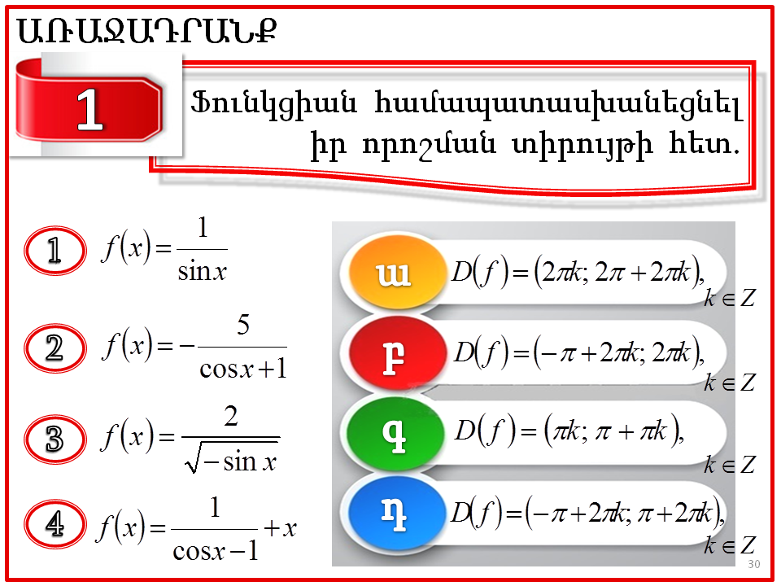

3-րդ և 4-րդ սահիկներում ցուցադրվում են լուծումները, իսկ 5-րդ սահիկում սլաքներով ցուցադրվում է համապատասխանեցումը:

Առաջադրանք 2. (6-րդ և 7-րդ սահիկներ)

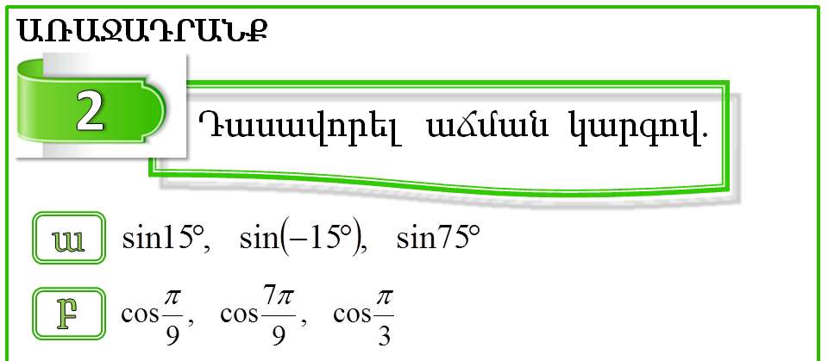

Նույն սահիկներում ցուցադրվում են նաև լուծումները:
Առաջադրանք 3. (8-րդ սահիկ)

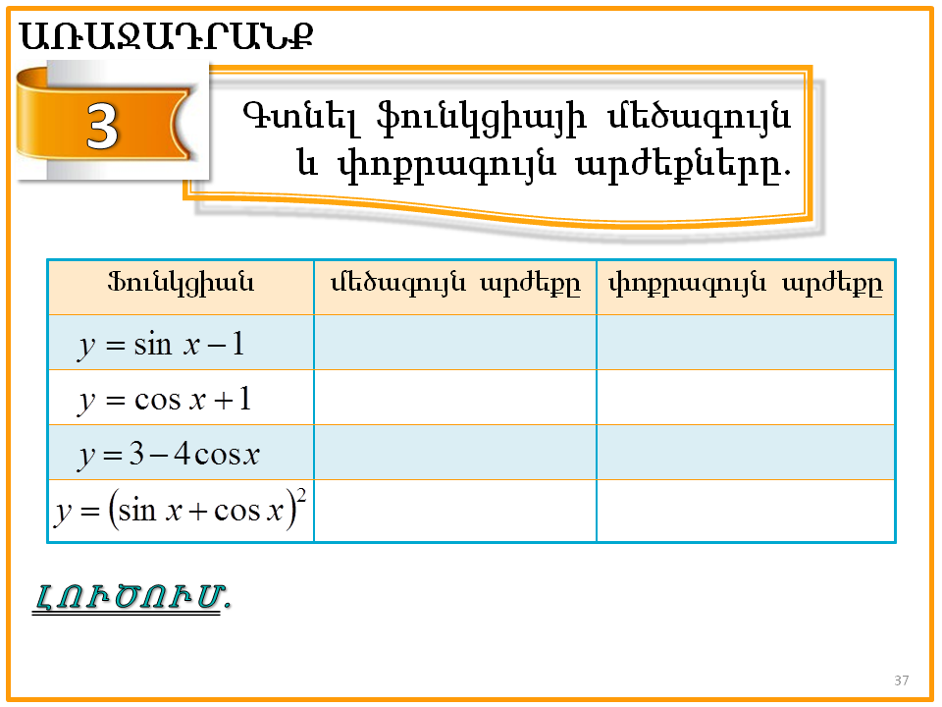

Նույն սահիկում ցուցադրվում է նաև լուծումը:

4. ԴԱՍԻ ԱՄՓՈՓՈՒՄ ԵՎ ԳՆԱՀԱՏՈՒՄ
Կատարել անդրադարձ և ամփոփել դասը:
Ամբողջ դասի ընթացքում իրականացնել ձևավորող գնահատում՝ ինքնագնահատում և փոխադարձ գնահատում։ Հաշվի առնելով սեփական դիտարկումներն ու աշակերտների կարծիքը՝ մատյանում գնահատել 4-5 աշակերտի՝ հիմնավորելով յուրաքանչյուր գնահատականը:

5. ՏՆԱՅԻՆ ԱՇԽԱՏԱՆՔԻ ՀԱՆՁՆԱՐԱՐՈՒՄ
Սովորել «Սինուս և կոսինուս ֆունկցիաների հատկություններն ու գրաֆիկները» դասը,
կատարել № 286 բ, գ, ե, 287 ա, գ, 288 բ առաջադրանքները:
Օգտագործված գրականություն
- Գևորգյան Գ. Գ., Սահակյան Ա. Ա., Հանրահաշիվ և մաթեմատիկական անալիզի տարրեր 10, ընդհանուր և հումանիտար հոսքերի համար, «Էդիթ Պրինտ» հրատարակչություն, Երևան 2017, https://online.fliphtml5.com/fumf/xcad/#p=1
- Այվազյան Է. Ի., Հանրահաշիվ և մաթեմատիկական անալիզի տարրեր 10-12: Ուսուցչի ձեռնարկ, հանրակրթական դպրոցի ընդհանուր և հումանիտար հոսքերի համար, «Էդիտ Պրինտ» հրատարակչություն, Երևան 2009:
- Մաթեմատիկա: Հանրակրթական հիմնական դպրոցի առարկայական չափորոշիչ և ծրագիր, «Անտարես» հրատարակչություն, Երևան, 2006:
- «Մաթեմատիկա» առարկայի փորձնական չափորոշիչ և ծրագրեր https://escs.am/files/files/2021-05-06/ab40875bd25c74d53afd8dbd1801244d.pdf
- Սիմոնյան Գայանե, Սինուս և կոսինուս ֆունկցիաների հատկություններն ու գրաֆիկները՝ https://lib.armedu.am/article/10078

